Отчёта по лабораторной работе №4

дисциплина: Информационная безопасность

Кашкин Иван Евгеньевич

Содержание

Цель работы

Задание

Теоретическое введение

Выполнение лабораторной работы

Выводы

Список литературы

# Цель работы

-Получение практических навыков работы в консоли с атрибутами файлов для групп пользователей

# Задание

– Получить практические навыки работы в консоли с атрибутами файлов

# Теоретическая часть

Одним из коренных отличий семейства ОС Linux от ОС Windows является ведущая роль командной строки или терминала в администрировании системы. Для успешной работы с

«Линукс» одного графического интерфейса недостаточно. Полноценное управление тут возможно только через терминал. А в работе с терминалом никак не обойтись без изучения основных команд Linux.

В Linux насчитывается несколько сотен основных команд и их модификаций. Они группируются по нескольким категориям. По расположению — могут быть утилитами командной строки или встроенной функцией командной оболочки. По частоте применения

– используемыми постоянно, эпизодически и редко. По типам действий – от получения справки до управления файлами и процессами.

# Выполнение лабораторной работы

От имени пользователя guest определите расширенные атрибуты файла

/home/guest/dir1/file1 командой lsattr /home/guest/dir1/file1 (рис. [-@fig:001]) Установите командой chmod 600 file1 на файл file1 права, разрешающие чтение и запись для владельца файла.

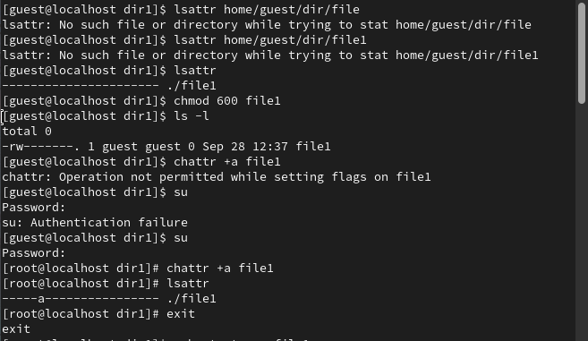

#fig

Попробуйте установить на файл /home/guest/dir1/file1 расширенный атрибут a от имени пользователя guest: chattr +a /home/guest/dir1/file1

Получаем отказ, для смены расширенных атрибутов недостаточно прав.

Зайдите на третью консоль с правами администратора либо повысьте свои права с помощью команды su. Попробуйте установить расширенный атрибут a на файл

/home/guest/dir1/file1 от имени суперпользователя: chattr +a /home/guest/dir1/file1

Команда выполнилась от имени суперпользователя

От пользователя guest проверьте правильность установления атрибута: lsattr

/home/guest/dir1/file1

Атрибут –а установлен.

Выполните дозапись в файл file1 слова «test» командой echo "test" >>

/home/guest/dir1/file1

Дозапись выполнена.

После этого выполните чтение файла file1 командой cat /home/guest/dir1/file1 Файл содержит строку “test”.

Попробуйте удалить файл file1 либо стереть имеющуюся в нём информацию командой echo "abcd" > /home/guest/dirl/file1 Попробуйте переименовать файл.

Перезаписать файл не удается, удалить или переименовать тоже.

Попробуйте с помощью команды chmod 000 file1 установить на файл file1 права, например, запрещающие чтение и запись для владельца файла. Удалось ли вам успешно выполнить указанные команды?

Команда изменения прав также не выполняется. (рис. [-@fig:002])

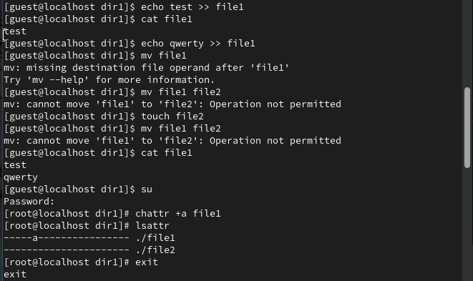

#fig

Снимите расширенный атрибут a с файла /home/guest/dirl/file1 от имени суперпользователя командой chattr -a /home/guest/dir1/file1

Атрибут снят.

Повторите операции, которые вам ранее не удавалось выполнить. Ваши наблюдения занесите в отчёт.

После снятия атрибута –а стало возможным переписать файл, удалить или

переименовать его, а также сменить права. Атрибут –а позволяет только дозаписывать файл. (рис. [-@fig:003])

Повторите ваши действия по шагам, заменив атрибут «a» атрибутом «i». Удалось ли вам дозаписать информацию в файл? Ваши наблюдения занесите в отчёт.

Атрибут –i запрещает любое изменеие файла: дозапись, переименование, удаление, смену атрибутов. (рис. [-@fig:003])

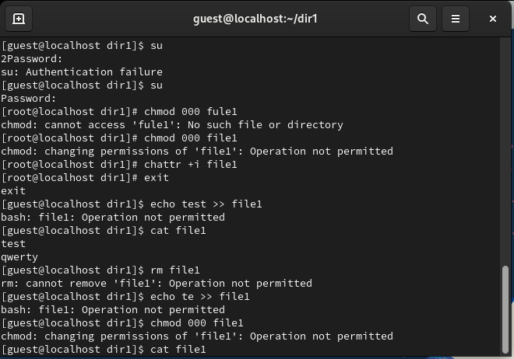

#fig

# Выводы

Получены практические навыки работы в консоли с расширенными атрибутами файлов

# Список литературы{.unnumbered}

::: {#[https://eternalhost.net/blog/sozdanie-saytov/osnovnye-komandy-linux}](https://eternalhost.net/blog/sozdanie-saytov/osnovnye-komandy-linux%7D)

:::